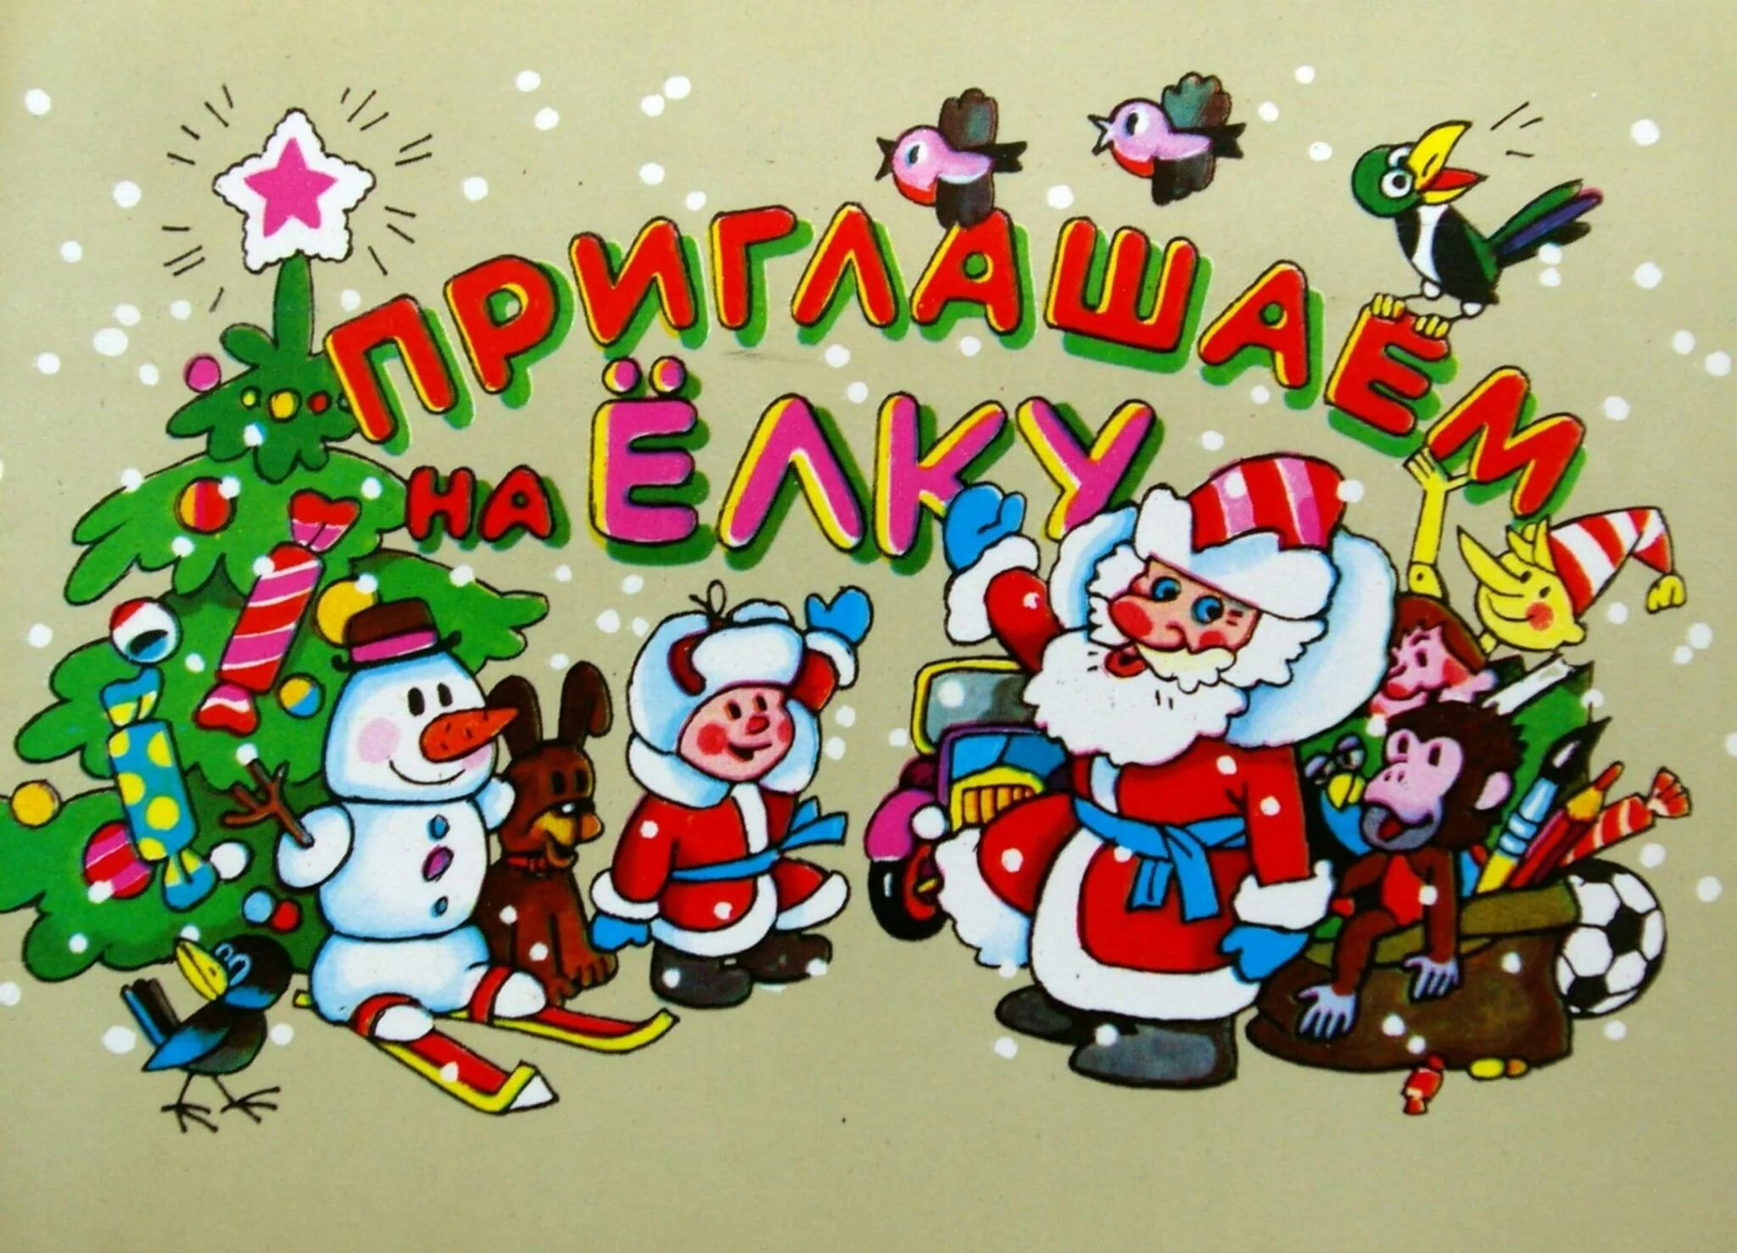

Вторая половина декабря проходит под знаком подготовки к веселым новогодним праздникам. Ребенок с удовольствием ожидает утренник в детском саду или в школе. И конечно же – подарки и сказочное представление на елке, куда родители уже заранее приобрели билеты. А родители? Они помнят, что в декабре особая атмосфера. Не только праздничная – но и насыщенная вирусами
6 советов, как уберечь детей от инфекции на новогодних ёлках
1. Укрепить иммунитет
Новый год – праздник, в первую очередь, для детей. Конечно же, родители стараются разнообразить новогодний досуг своего ребёнка: ёлки, экскурсии, театры, кино… А там, где много людей, – большой риск подхватить инфекцию. Чтобы болезни не испортили каникулы вашему ребенку, постарайтесь в это время укрепить его иммунитет: правильно питаться, давать витамины, чаще гулять на природе. Катание на коньках, санках, лыжах, прогулки по заснеженному парку только прибавят положительных эмоций.
2. Не есть на ходу
Посещая массовые мероприятия, не торопитесь покупать ребёнку угощение, приготовленное прямо перед Вами, не имеющее упаковки (сладкую вату, пирожки и др.), с лотков. Качество и безопасность таких продуктов не гарантированы. Лучше заранее позаботиться о том, чем ребёнок может подкрепиться, и том, чем продезинфицировать ему руки перед перекусом (в продаже есть специальные антибактериальные спреи, гели, салфетки).
3. Брать воду с собой
Дети на праздниках участвуют в подвижных конкурсах, играх, танцуют, а поэтому важно предусмотреть, что ребенок захочет пить. Возьмите с собой из дома или заранее купленную в магазине бутылку воды, чтобы обеспечить себя в пути водой гарантированного качества.
4.Обратить внимание на одежду
Обратите внимание на помещение, в котором будет проходить новогоднее представление. Как правило, в больших залах бывает прохладно, в холлах, где проходит новогодний хоровод, могут быть сквозняки. Чтобы ребёнок не замерз в тонком карнавальном костюме (а в продолжение не подхватил инфекцию), будьте готовы утеплить его. В камерных же залах наоборот бывает тепло, поэтому у ребёнка должна быть возможность снять что-то из одежды, чтобы не вспотеть.
5. Контролировать конфеты
Практически на всех елках, утренниках детям вручают сладкие подарки. Убедитесь, что сладости в нем не просрочены, а их упаковка не нарушена. Контролируйте количество съеденных ребенком конфет. Помните, что шоколад противопоказан детям до 3 лет, а вместо карамели лучше дать зефир или пастилу.
6. Болеть лучше дома

Не стоит идти на мероприятие, если ребёнок недомогает – это может обернуться осложнениями. К тому же Вы можете подвергнуть риску заболевания других детей.

